ОРВИ у детей: как избежать простуды



С наступлением «сезона простуд» перед каждым жителем мегаполиса неизбежно встает вопрос о профилактике острых респираторных вирусных инфекций (ОРВИ) и других воздушно-капельных инфекций. Болеть– невыгодно. Ни экономически (адекватное лечение выливается в серьезную сумму), ни социально (редкий работодатель с пониманием отнесется к часто выходящему на больничный сотруднику). Но особенную остроту тема профилактики ОРВИ приобретает применительно к здоровью детей. Любая мама это подтвердит.

Но как реализовать это на практике? Ведь малыши посещают детские сады, студии раннего развития, спортивные секции и вынужденно контактируют с огромным количеством людей. И любой из них потенциально способен оказаться переносчиком ОРВИ и других воздушно-капельных инфекций, даже при полном отсутствии клинических симптомов заболевания. К сожалению, иммунитет детей зачастую не в силах эффективно противостоять такой нагрузке.

Даже если ограничить контакты ребенка, это не гарантирует его безопасности. «Принести» ОРВИ или простуду домой могут и сами родители, также постоянно подвергающиеся атаке ежегодно мутирующих вирусов на работе, учебе, в общественных местах.

Существует ли действенный и не требующий большого количества усилий способ защитить наших близких от ОРВИ и других воздушно-капельных инфекций? Такой, который не навредит даже маленьким детям?

[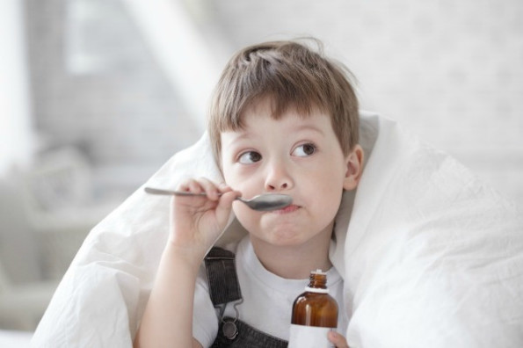](https://clinics.medsovet.info/away?to=https%3A%2F%2Fcontent.medsovet.info%2Ffiles2%2Fcontent_module%2Farticles%2F5000%2F4044%2Fimage%2Ff3c60366f71ce2780b887b092ae14d98.jpg)

Препарат Назваль Плюс выпускается в удобной для применения форме – назального спрея. Образует защитный барьер на слизистой полости носа за счет содержания компонентов растительного происхождения: целлюлозы, экстрактов дикого чеснока и мяты, известных своими антибактериальными и противовирусными эффектами. Назаваль Плюс имеет форму микрокристаллического порошка, который при попадании на слизистую оболочку носа преобразуется в гелевую форму и ровным слоем покрывает ее поверхность , создавая фильтр, одновременно блокируя проникновение чужеродных агентов, вдыхаемых с воздухом (вирусов, бактерий, аллергенов, поллютантов) и подавляя их рост. Назаваль Плюс удобен в применении, не вызывает неприятных ощущений: жжения, зуда, чихания, не затрудняет дыхания, легко используется у детей раннего возраста. Не требует специальных температурных условий хранения, поэтому может быть всегда под рукой.

Безопасность Назаваль Плюс обусловлена исключительно барьерным действием – препарат не оказывает специфических местных и системных воздействий на организм. Может использоваться для профилактики за 10-15 минут перед предполагаемым контактом с больным или посещением мест скопления людей в период сезонного повышения заболеваемости. Для защиты от ОРВИ в продолжение дня рекомендуется производить по одному впрыску Назаваль Плюс в каждый носовой ход 3–4 раза в день. После каждого очищения носовой полости для сохранения защитного действия спрей следует использовать повторно. Благодаря натуральному составу Назаваль Плюс может применятьсядля  профилактики воздушно-капельных инфекций в том числе иу детей раннего возраста, беременных и кормящих женщин. Противопоказаниями к использованию Назаваль Плюс могут служить лишь индивидуальная непереносимость чеснока и склонность к носовым кровотечениям. Флакон содержит 200 доз, что обеспечивает его продолжительное использование и экономный расход.